«ЗАГАДОЧНОЕ ЦАРИЦЫНО»

Стоимость: группа от 40 чел. + 4 сопровождающих БЕСПЛАТНО:
Школьник - от 3 800 руб, взрослый - от 4 150 руб
В программе тура:
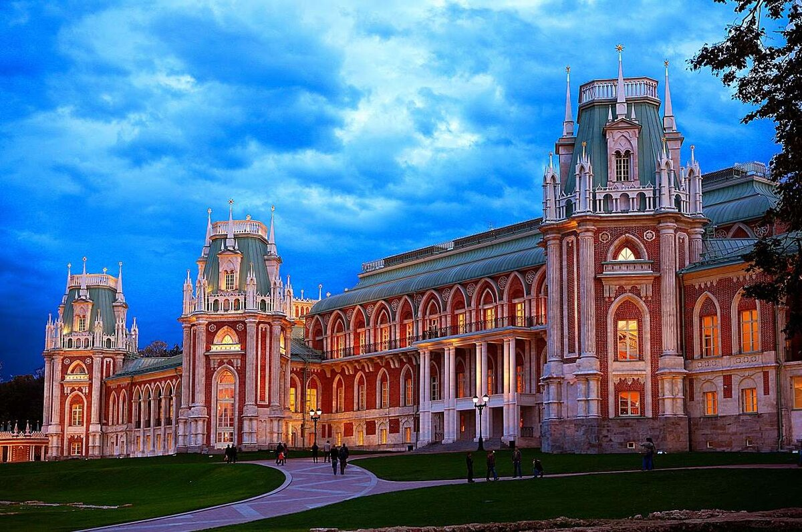
Музей-заповедник «ЦАРИЦЫНО».
Загородная резиденция, построенная для императрицы Екатерины Второй. И если она так и не смогла в своё время порадовать хозяйку, то сегодня сможет удивить вас. При входе тут шумно и весело, гостей развлекает музыкальный фонтан и многочисленные разнопородные утки, которые не улетают даже зимой (местный водоем не замерзает — так чего им суетиться). А в глубине парка вдруг вырастает перед глазами курган — захоронение древних вятичей, язычников, которые жили в этих местах в XI—XII веках. Но главное — постепенно вырастающий перед вами из-за деревьев Большой дворец, который лучшие архитекторы XVIII века старательно возводили для Екатерины Великой — капризной императрицы, которая так тут и не пожила (говорят, виноваты в этом проклятия предшественниц). Но благодаря которой нам остались чудесные пейзажи и застывшие в камне загадки.
Экскурсия по дворцовой части территории и Большой дворец. В ходе экскурсии посетители увидят уникальный архитектурный ансамбль императорской резиденции, построенной для Екатерины Великой во второй половине XVIII ст. зодчим В.И. Баженовым. Экскурсанты познакомятся с историей строительства летней загородной усадьбы и её дальнейшей судьбой, узнают, в чем проявляется игровой характер царицынской архитектуры, а также побывают в парадных залах воссозданного Большого дворца, возведенного по проекту М.Ф. Казакова.

В стоимость тура входит:
- проезд на автобусе евро-класса;
- услуги гида;
- входные билеты в Большой дворец и Хлебный дом;
- экскурсия по дворцовой части территории и Большом дворцу;
- страхование группы;
- оформление документов для школьных групп.

МЕНЕДЖЕР: Марина 8 920 607 77 84

